Guide à destination des utilisateurs de la Plateforme
d’Acquisition de Données (PAD)

Aide aux dépôts des demandes d’aide : | Objet : Indemnisation des producteurs de betterave pour compenser les pertes de rendement de la campagne 2020 liées à la jaunisse de la betterave dans le cadre du régime des aides de minimis.
V2 du 02/03/2021 | Décision INTV GECRI 2021-04

Pour toutes questions, merci de lire attentivement la procédure et la foire aux questions (FAQ) en fin de document avant de contacter FranceAgriMer

I. RAPPEL DU DISPOSITIF 2
A. Conditions d’éligibilité 2
B. Montant de l’aide 2
Seuil et plafond 3
C. Stabilisateur 3
D. Demande de l’aide 3
1. Période de dépôt 3
2. Modalités de dépôt 4
II. PROCEDURE DE DEPOT DE LA DEMANDE DE VERSEMENT DE L’AIDE 4
A. Constitution de la demande de versement de l’aide 4
B. Saisie pas à pas 5
a. Page d’accueil 5
b. Vérification des informations de l’entreprise 5
c. Coordonnées du déclarant 6
d. Initialisation de la démarche 6
e. Formulaire de demande 8
f. Téléchargement des pièces justificatives. 15
g. Enregistrement et / ou validation de la demande 17
h. Accusé de dépôt 18
III. Instruction de votre dossier 19
IV. Foire aux questions 19
V. Contact 22

RAPPEL DU DISPOSITIF

Conditions d’éligibilité

Sont éligibles à la mesure de soutien décrite dans cette décision, les bénéficiaires répondant aux critères suivants :
- être immatriculé au répertoire SIREN de l’INSEE par un numéro SIRET actif au moment du dépôt de la demande d’aide et du paiement ;
- réaliser une activité de production de betteraves non fourragères en France (métropolitaine) et disposer de surfaces admissibles en betteraves non fourragères au titre de la PAC 2020 ;
- avoir subi une perte de rendement en 2020 par rapport à un rendement moyen de référence abattu (rendement moyen de référence duquel est déduit une franchise de 30 % pour les planteurs assurés et de 35 % pour les planteurs non assurés). Voir point 3.2.a.
Les entreprises faisant l'objet d'une procédure de sauvegarde ou de redressement judiciaire doivent disposer d'un plan arrêté par le tribunal au moment du paiement pour bénéficier de la mesure d'aide.
Ne sont pas éligibles à l’aide prévue par la présente décision :
Les entreprises concernées par une procédure de liquidation judiciaire, que la procédure de liquidation soit connue au moment du dépôt du dossier ou qu'elle intervienne après celui-ci (lors des phases d’instruction et de contrôles administratifs).
Les entreprises faisant l’objet d’une injonction de récupération non exécutée, émise par une décision antérieure de la Commission européenne déclarant des aides illégales et incompatibles avec le marché intérieur, tant qu'elles n'auront pas remboursé ou versé sur un compte bloqué le montant total de l'aide illégale et incompatible, majoré des intérêts de récupération correspondants.

Montant de l’aide

Le forfait d’indemnisation par tonne de betterave non fourragère est de 26 € par tonne de betterave à 16° de sucre.
Les paramètres de l’aide sont les suivants :
- Rendement 2020 :
  - obtenu par la division du tonnage 2020 (exprimé en tonnes de betteraves à 16° de sucre, à 3 décimales) par la surface PAC admissible en betteraves non fourragères en 2020 (exprimée en hectares à 2 décimales).
  - en l’absence de données 2020, le demandeur est inéligible.
- Rendement moyen de référence de chaque planteur :
  - pour chaque campagne entre 2015 et 2019, le rendement annuel est obtenu par division des tonnages apportés aux sucreries (exprimés en tonnes de betteraves à 16° de sucre, à 3 décimales) par les surfaces PAC admissibles à la PAC en betteraves non fourragères annuelles (exprimées en hectares à 2 décimales, code PAC BTN) ;
  - dans le cas où les données relatives à une ou plusieurs campagnes sont manquantes, quelles qu’en soient les raisons, le tonnage moyen départemental et la surface départementale moyenne du siège de l’exploitation au titre de l’année considérée seront pris en compte. Ces données (Service Régional de l’Information Statistique et Economique du MAA), sont disponibles en annexe. Dans le cas, où le siège de l’exploitation est situé en dehors d’un département « betteravier », les données moyennes régionales doivent être utilisées.
  - calcul de la moyenne des 3 meilleurs rendements annuels sur les cinq années pour obtenir le rendement moyen de référence (exprimé avec une décimale).
- Rendement moyen de référence abattu : obtenu par l’application d’un abattement de 35 % (franchise) sur le rendement moyen de référence dans le cas où le planteur n’est pas assuré pour ses surfaces en betteraves au titre de l’assurance multirisque climatique des récoltes subventionnable, ou 30 % dans le cas où le planteur est assuré.
- Prise en compte de l’assurance climatique : si le planteur est assuré au titre de l’assurance climatique, le montant versé par l’assurance, au titre de l’assurance multirisque climatique des récoltes subventionnable, sur les surfaces 2020 en betteraves sucrières, est déduit du montant de l’aide maximum calculé (voir ci-dessous).

MONTANT DE L’AIDE :
(Rendement moyen de référence abattu – rendement 2020) * forfait d’indemnisation * surface 2020
– montant versé par l’assurance (pour les assurés)
Dans le cas où le demandeur est assuré mais n’est pas en possession de son montant d’indemnisation lors du dépôt du dossier, une réduction de 50% de l’aide calculée sera opérée et maintenue jusqu’à obtention des informations requises.

Seuil et plafond
- Le montant minimum éligible est de 100 € avant plafonnement budgétaire par associé du GAEC en application de la transparence des GAEC. Aucun montant ne sera versé si le montant éligible n’atteint pas ce seuil avant plafonnement budgétaire.
- Au titre du régime d’aide visé, le montant d’aide maximal individuel est de 20 000 € au titre de « l’entreprise unique » OU par associé du GAEC en application de la transparence des GAEC. Ce plafond correspond au montant d’aide attribué (il est exprimé en brut, c’est-à-dire avant impôts ou autres prélèvements).
- L’aide est attribuée dans la limite du montant indiqué par le demandeur lors du dépôt de sa demande.

Stabilisateur

Une enveloppe maximale de 80 millions d’euros est ouverte pour ce dispositif, financée par le Ministère de l’Agriculture et de l’Alimentation.
Si, l’enveloppe des fonds disponibles pour la mise en œuvre de la présente mesure est dépassée, un coefficient stabilisateur est appliqué par FranceAgriMer sur les montants éligibles à partir du 101ème € pour chaque demande.

Demande de l’aide

Période de dépôt
Les dossiers peuvent être déposés sur la Plate-forme d’Acquisition de Données (« PAD ») de FranceAgriMer ouverte après entrée en vigueur de la présente décision, du 8 mars 2021 à 12h au 16 avril 2021 à 12h.

Modalités de dépôt
La demande d’aide est dématérialisée et déposée exclusivement sur la Plate-forme d’Acquisition de Données (PAD) de FranceAgriMer.

Aucun dossier papier ne sera pris en compte.

L’accès au formulaire ne pourra se faire qu’à l’aide d’un numéro SIRET valide.
Il ne peut être pris en compte qu’une seule demande par SIREN.

Les informations (procédure de dépôt, lien, dates...) seront disponibles en ligne sur le site internet de FranceAgriMer à la section « Sucre », rubrique aides/aide de crise.
https://www.franceagrimer.fr/Filiere-sucre/Accompagner/Dispositifs-par-filiere/Aides-de-crises/Indemnisation-exceptionnelle-des-producteurs-de-betteraves-sucrieres-regime-de-minimis

Dans le cas où le demandeur constate avant la date limite de dépôt, une erreur dans la demande d’aide déposée, il est invité à contacter FranceAgriMer à l’adresse suivante : gecri@franceagrimer.fr afin que son dossier lui soit remis à disposition.

Les pièces obligatoires doivent impérativement être déposées sur la Plateforme d’Acquisition des Données (PAD) pour que le dossier puisse être recevable.

PROCEDURE DE DEPOT DE LA DEMANDE DE VERSEMENT DE L’AIDE

Constitution de la demande de versement de l’aide

Pour effectuer une demande d’aide, vous devez être en possession :
- un relevé d’identité bancaire (RIB) au nom du demandeur. En cas de procédure collective, le dossier doit comporter une note du mandataire précisant à qui doit être fait le paiement, le cas échéant le RIB du mandataire devra être fourni,

- pour les planteurs ayant souscrit une assurance multirisque climatique des récoltes 2020 subventionnable :
une preuve ou une attestation de versement de l’indemnité de l’assurance multirisque climatique des récoltes subventionnable au titre de l’année 2020 pour des surfaces en betteraves sucrières, indiquant le montant perçu pour les surfaces en betteraves sucrières

ou une attestation de l’assurance signifiant la non attribution d’une indemnité pour les surfaces en betteraves sucrières, dans le cas où le demandeur a souscrit une assurance multirisques climatiques des récoltes subventionnable sans avoir demandé d’indemnisation ou sans avoir été déclaré admissible à l’indemnisation par l’assurance.

Dans l’hypothèse où le demandeur n’a pas encore perçu son indemnisation et/ou aucun justificatif n’est disponible malgré les diligences accomplies pour obtenir ce justificatif une réduction d’aide de 50% est appliquée. Un complément d’information pourra être fourni dans le cadre d’un recours gracieux après paiement auprès de FranceAgriMer afin de réviser la réduction d’aide et d’augmenter le droit à aide (le demandeur pourra alors faire valoir et demander une aide supérieure au montant initialement calculé).
- les engagements du demandeur,
- les données déclaratives : n° PACAGE, le nombre d’associés dans le cas des GAEC, les surfaces de betteraves non fourragères admissibles disponibles dans Télépac pour 2015, 2016, 2017, 2018, 2019 et 2020, les tonnages de betteraves sucrières à 16° livrés pour les mêmes campagnes correspondant aux valeurs fournies par les sucreries directement au planteur, les montants des aides de minimis (perçus ou à percevoir) pour l‘exercice fiscal en cours et les deux précédents, le numéro de contrat et le montant de l’indemnité versée par l’assurance au titre de l’assurance multirisque climatique des récoltes subventionnable 2020 pour les planteurs assurés.
Dans le cas où les données relatives à une ou plusieurs campagnes antérieures à 2020 sont manquantes, quelles qu’en soient les raisons, le tonnage moyen départemental et la surface départementale moyenne du siège de l’exploitation au titre de l’année considérée seront transmis au demandeur par la sucrerie et devront être saisies. Ces données figurent en annexe.

Saisie pas à pas

INFORMATION : tous les champs marqués d’une étoile rouge * sont des champs obligatoires à la saisie.
Vous ne pourrez pas passer aux étapes suivantes sans compléter ces champs.

Page d’accueil
Une fois que vous avez cliqué sur le lien ci-dessous, une page s’ouvre sur votre navigateur. Cliquez sur ACCEDER A LA DEMARCHE

CLIQUEZ ICI : PAD BETTERAVE
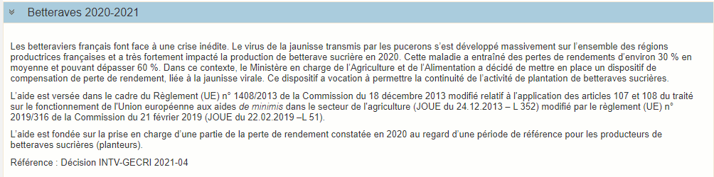

Saisissez votre SIRET dans le champ « Numéro SIRET » de la zone Identification.
Le SIRET comporte 14 chiffres. Il doit être celui de l'établissement siège de votre exploitation.

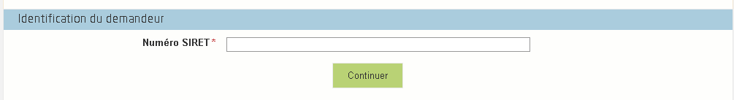

Cliquez sur CONTINUER
Si vous ne voyez pas le bouton, diminuer le zoom de l’affichage ou utiliser l’ascenseur sur le côté.

Vérification des informations de l’entreprise
Les coordonnées associées à ce SIRET apparaissent alors à l’écran. Elles sont issues du fichier INSEE

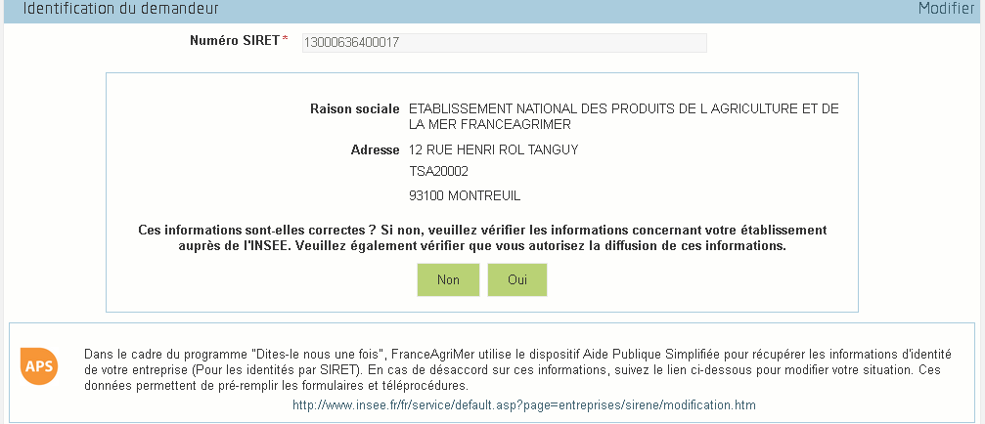

Vérifiez votre raison sociale et votre adresse.
- Si les informations ne sont pas correctes cliquez sur NON et corrigez éventuellement la saisie du SIRET.
- Si les informations sont correctes cliquez sur OUI

Coordonnées du déclarant
Dans la zone « Coordonnées du déclarant », renseignez :
- Le nom du DECLARANT (qui n’est pas nécessairement celui du demandeur)
- Le prénom du DECLARANT (qui n’est pas nécessairement celui du demandeur)
- Une adresse électronique valide, deux fois (celle du déclarant pour qu’il puisse avoir accès à la demande)
- éventuellement les coordonnées téléphoniques
- saisissez le Captcha, c'est-à-dire les lettres et chiffres qui apparaissent dans la case grise (cliquez sur changer l’image si vous n’arrivez pas à déchiffrer les caractères)

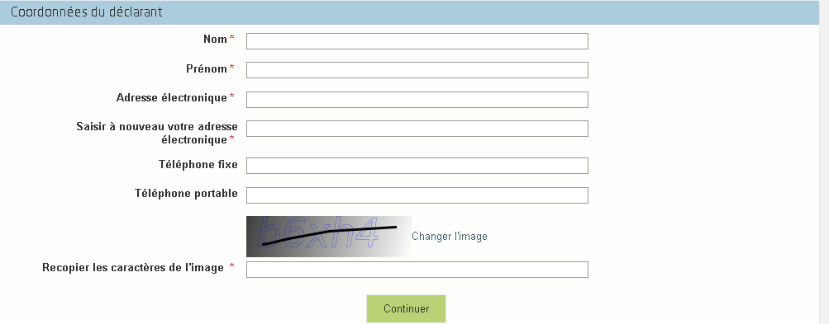

Cliquez sur CONTINUER

Initialisation de la démarche
L’écran suivant apparaît :

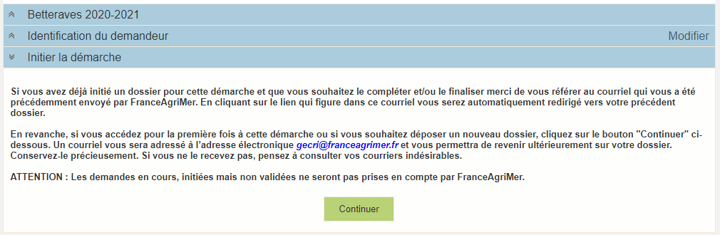

Lisez attentivement le texte de l’encart « initier la démarche » et cliquez sur CONTINUER si vous souhaitez poursuivre la démarche.

- Ce même écran vous permet également de télécharger la décision FranceAgriMer.
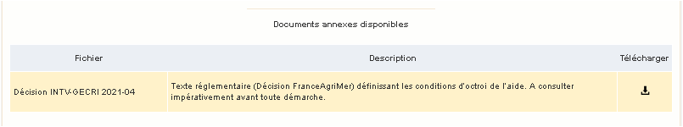

Un courriel vous sera transmis avec votre numéro de dossier et le lien permettant de revenir à tout moment consulter votre dossier.
Ce courriel doit impérativement être conservé. Il ne constitue pas une preuve de dépôt, la démarche doit impérativement aller jusqu'à la validation (après complétude de votre demande) pour être prise en compte par FranceAgriMer.

Voici le modèle de courriel reçu :

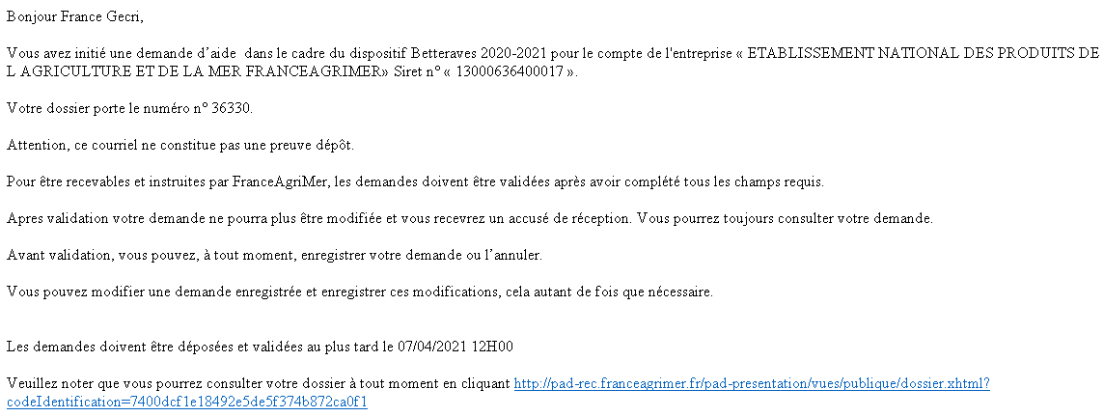

Si vous ne voulez pas poursuivre la démarche vous pouvez fermer l’onglet de votre navigateur.

Formulaire de demande
Après avoir cliqué :
- sur CONTINUER sur l’écran précédent,
Ou
- sur le lien présent dans le mail et sur « accéder au formulaire », le formulaire apparait :

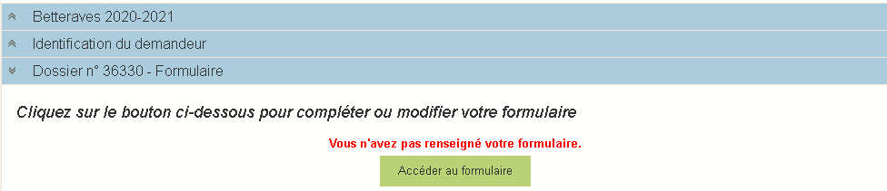

- Identification du demandeur

Les données sont déjà renseignées vous ne pouvez pas les modifier.
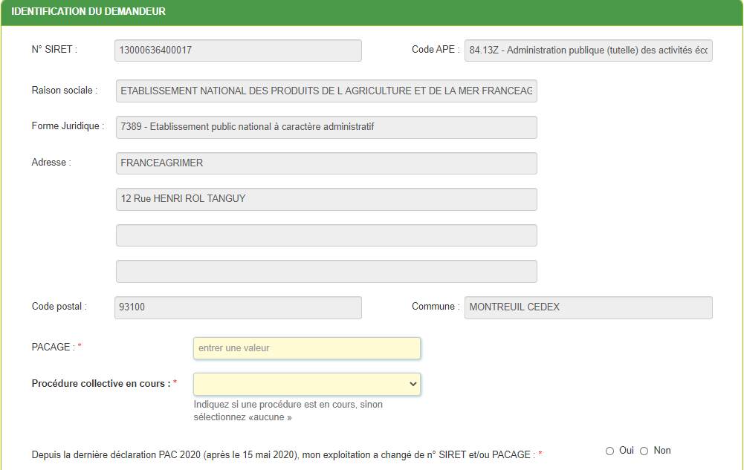

- Il convient d’indiquer en bas du cadre :
- si une procédure est en cours : redressement/sauvegarde/liquidation judiciaire. Le cas échéant, sélectionnez « aucune ».

- Indiquez si vous avez changé de n° SIRET et/ou PACAGE depuis la dernière déclaration PAC 2020 (après le 15 mai 2020).

- Si oui, il faudra renseigner les numéros SIRET et PACAGE.

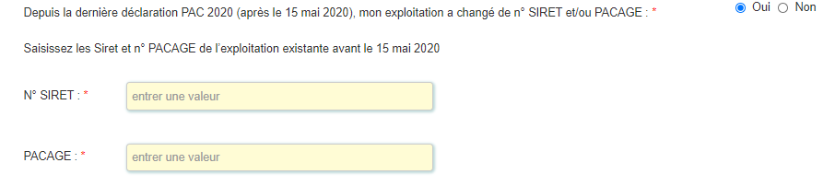
Dans le cas d’un GAEC, il conviendra de renseigner le nombre d’associé :
Tous les champs avec une étoile rouge sont obligatoires. Les autres champs doivent être remplis en fonction de votre profil.

- Personne à contacter si différente du déclarant :

Si vous cochez la case, vous pouvez saisir les coordonnées d’une personne différente du déposant.
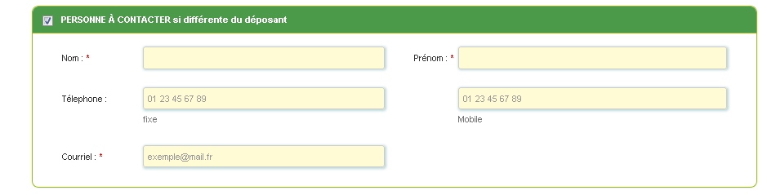

L’adresse électronique est celle sur laquelle les différentes notifications seront envoyées (notification de dépôt par exemple). Il est important qu’elle soit accessible par la personne qui gère le dossier.

- Déclaration des aides et plafond du régime minimis

Déclaration des aides de minimis perçues ou demandées sur l’exercice fiscal en cours et les deux précédents.
Les aides de minimis peuvent être gérées par une collectivité locale, un établissement public (comme FranceAgriMer), la MSA, les DDT, etc.
Le caractère de minimis (R(UE) 1408/2013 modifié) est indiqué sur le formulaire de demande d’aide et sur la notification de paiement.

- Si vous n’avez pas perçu/demandé d’aide de minimis, veuillez cocher : « Je n’ai pas perçu ou demandé d’aide de minimis… ».
Le cas échéant, veuillez compléter le tableau présent.

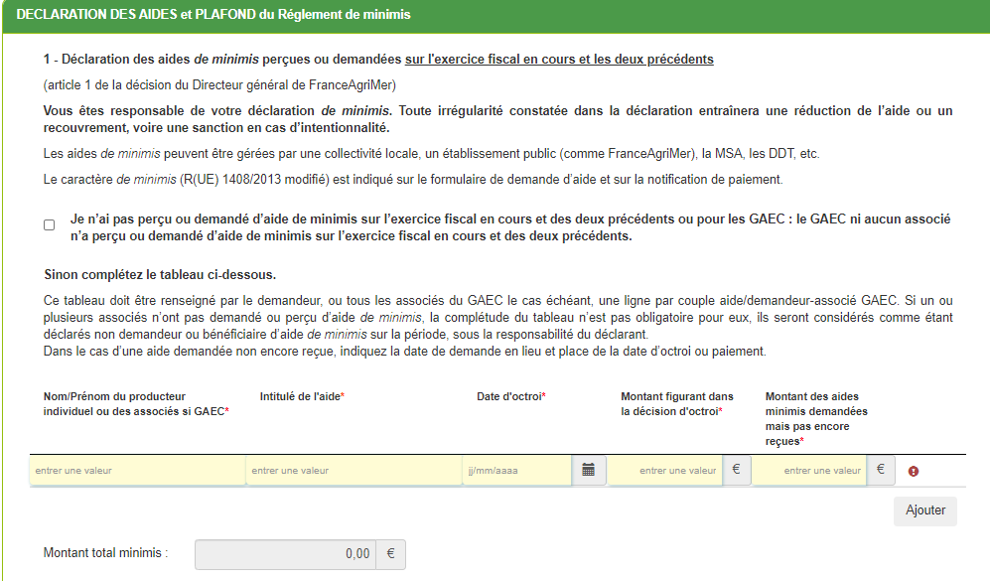

- Si vous avez des liens capitalistiques avec d’autres entreprises, veillez cocher « Oui » et renseigner leurs SIRET.
Le cas échéant, cochez « Non ».
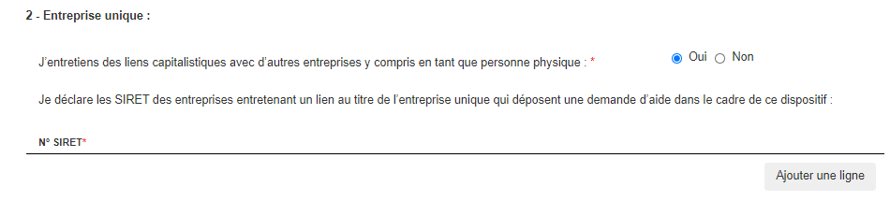

- Saisie des éléments de l’assurance
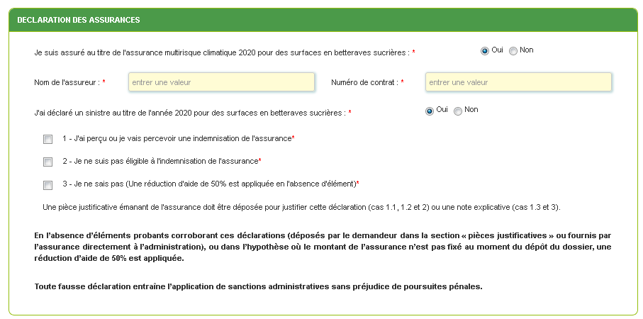
- Indiquez si oui ou non vous êtes assuré.
Si tel est le cas, renseignez le nom de l’assureur et le contrat concerné, ainsi que si vous avez ou non déclaré un sinistre au titre de l’année 2020 pour des surfaces en betteraves sucrières.

- Si vous avez perçu ou si vous allez percevoir une indemnisation de l’assurance, 3 options s’ouvrent à vous. Veuillez renseigner les données demandées selon le cas (1.1. / 1.2. / 1.3).
Le cas échéant, veuillez-vous référer aux situations indiquées ci-dessous (2 / 3).
Dans tous les cas, un justificatif devra être joint afin de justifier votre situation.

- Déclaration des données utiles au calcul de l’aide

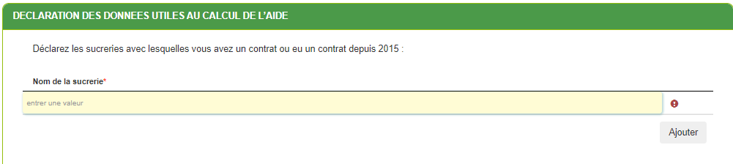
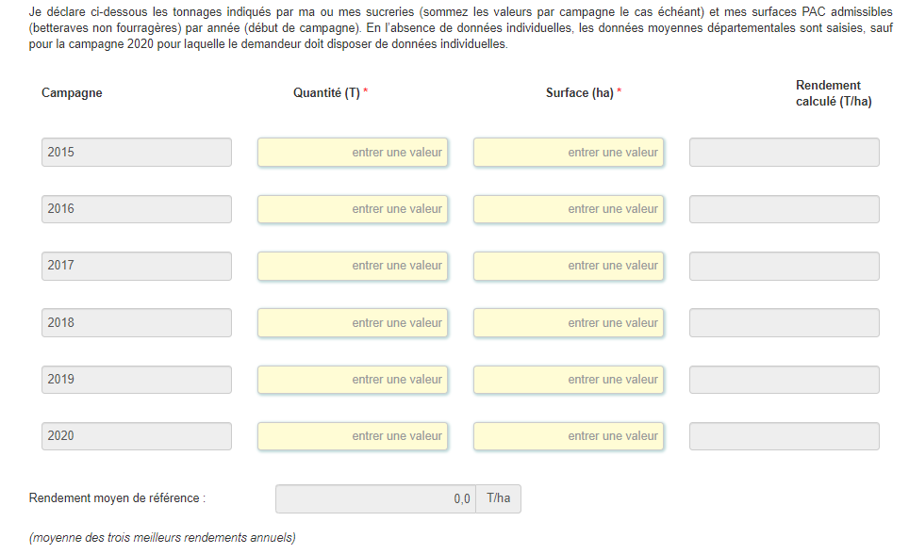
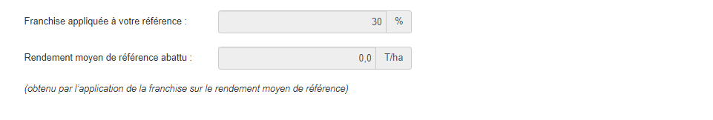

- Calcul de l’aide

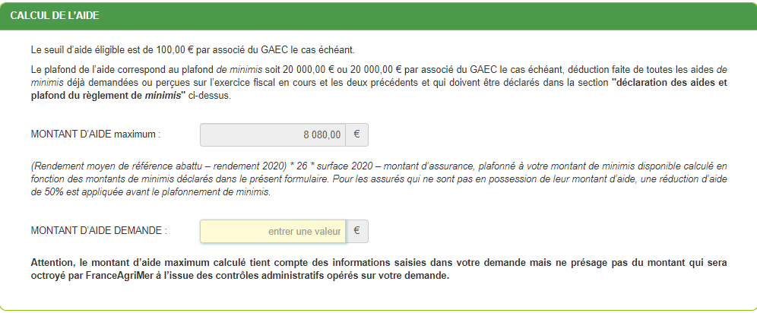
Vous devez saisir le montant demandé

- Coordonnées bancaires

Vous devez renseigner vos coordonnées bancaires :
- IBAN
- BIC
- nom du titulaire du RIB (celui-ci doit correspondre au RIB papier et à la raison sociale de l’entreprise pour laquelle une aide est demandée). Attention, la version papier scannée du RIB sera demandée lors du dépôt du dossier.
En cas de procédure collective (hors liquidation), le dossier doit comporter une note du mandataire précisant à qui doit être fait le paiement, le cas échéant le RIB du mandataire devra être fourni et saisi.

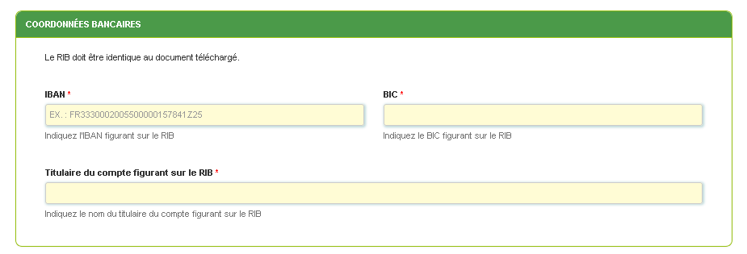

- Engagement du demandeur

Vous devez ensuite lire et accepter les engagements du demandeur
Il convient de cocher les cinq cases pour confirmer vos engagements.
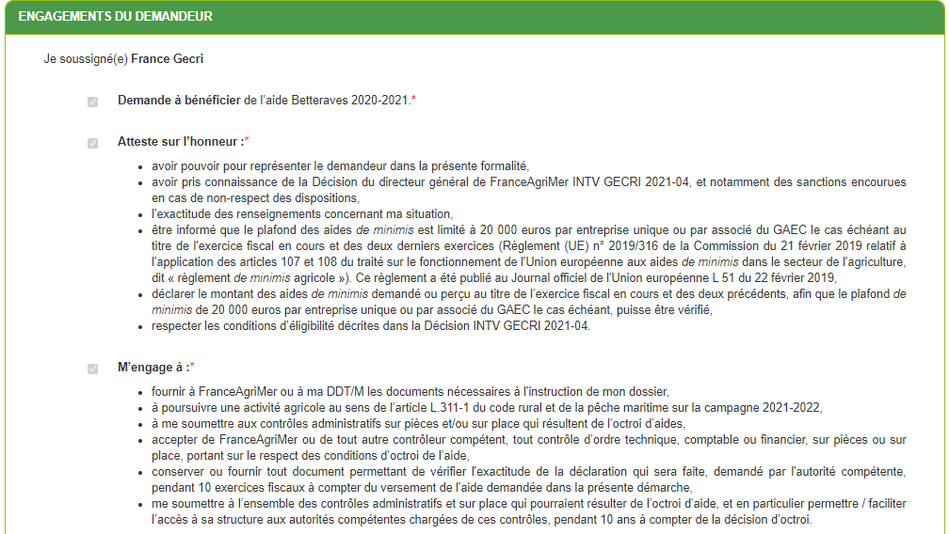
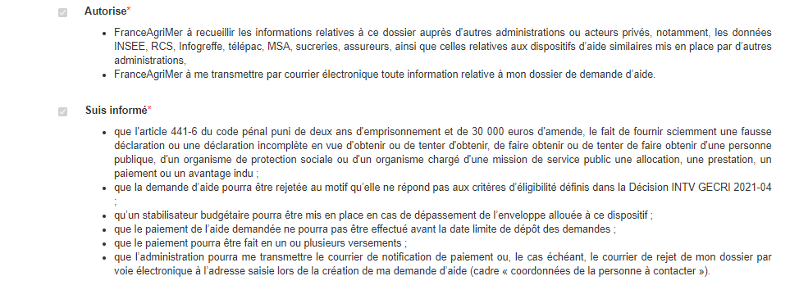

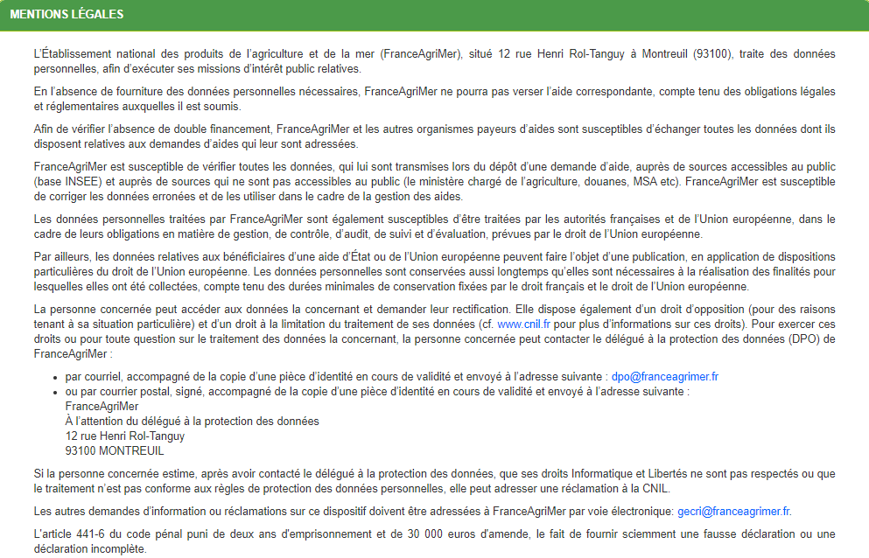

ENREGISTREMENT de la saisie
Une fois que la saisie des éléments obligatoires est terminée, c’est à dire que tous les champs avec une étoile rouge sont complétés, le bouton ENREGISTRER est actif.

Avant d’enregistrer, veuillez prendre connaissance des mentions légales inscrites en bas du formulaire.

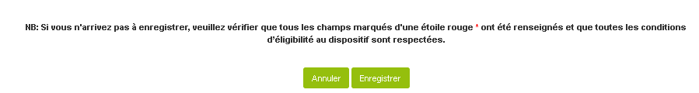

Si vous cliquez sur ANNULER vous sortez du formulaire et accédez à l’écran principal. Pour retourner au formulaire cliquez sur ACCEDER AU FORMULAIRE.
Si vous cliquez sur Enregistrer, l’écran suivant apparait :

Si tous les éléments obligatoires, marqués d’une étoile rouge, ne sont pas renseignés, votre formulaire sera enregistré sous le statut « incomplet ou invalide ».
Vous pouvez compléter la saisie en cliquant sur accéder au formulaire ou sur le lien reçu par mail lors de l’initialisation de votre dossier.

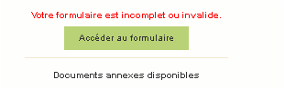
Si tous les éléments sont complets :

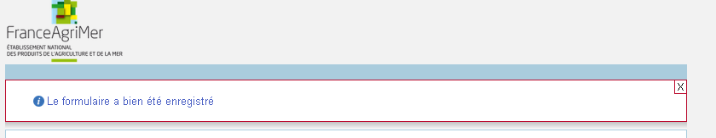

Téléchargement des pièces justificatives.

A ce stade vous pouvez (en bas de page) :
- enregistrer votre demande incomplète (sans les pièces à joindre ci-dessous) = [option 1]
- télécharger les pièces et poursuivre = [option 2]

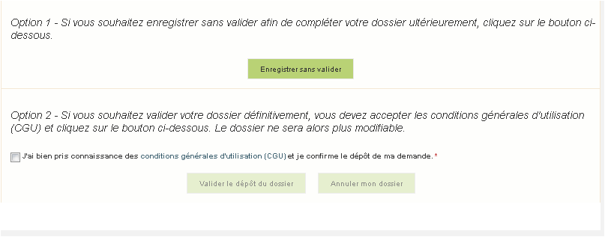
La 2ème partie permet le dépôt des pièces demandées.

L’ensemble des pièces peut ou doit être joint. Le dossier ne pourra être validé électroniquement tant que l’ensemble des pièces obligatoires n’a pas été déposé.
Lorsque l’on ne souhaite pas déposer une pièce facultative, il faut cocher la case « déclarer sans objet ».

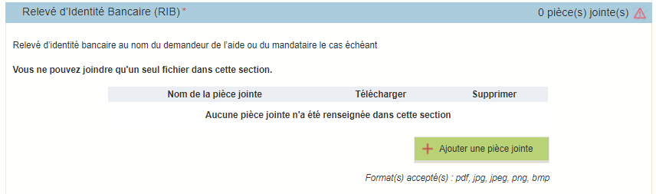

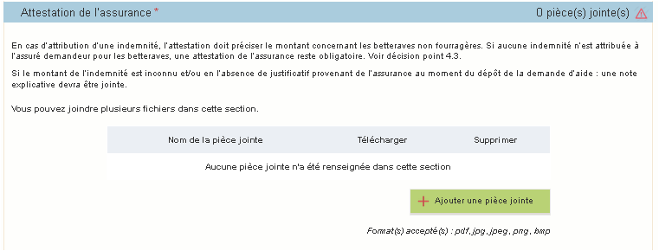

Si vous avez indiqué être en procédure collective, vous devez joindre les arrêts ou PV faisant état de votre situation.
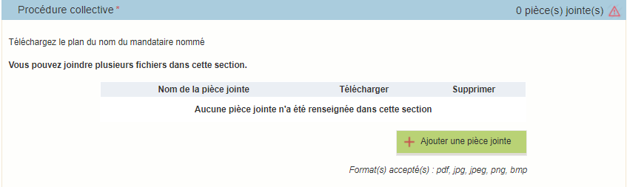

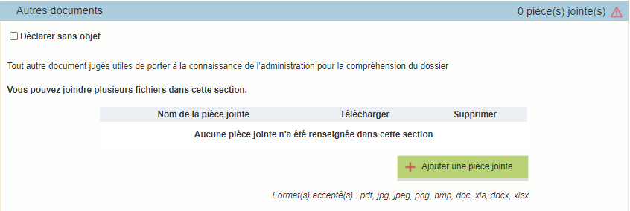

Enregistrement et / ou validation de la demande

Une fois l’ensemble des pièces déposées, 2 options sont proposées :
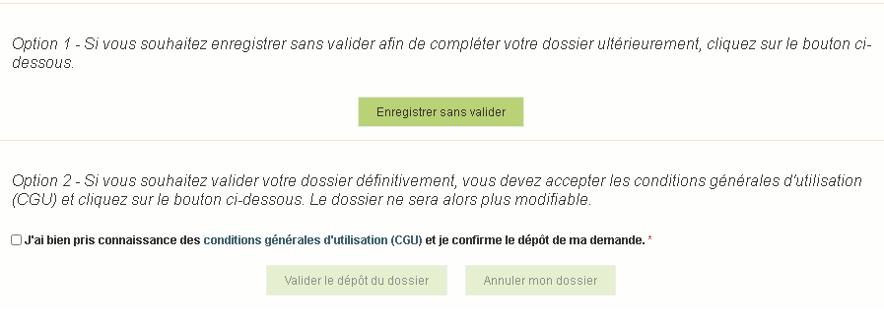

OPTION 1 : enregistrer sans valider.
Vous pouvez suspendre votre démarche en sauvegardant votre saisie, vous pourrez revenir sur votre dossier à partir du lien qui se trouve dans le courriel qui vous a été envoyé (cf point d.)

Cliquez sur ENREGISTRER SANS VALIDER

L’écran suivant apparaît :

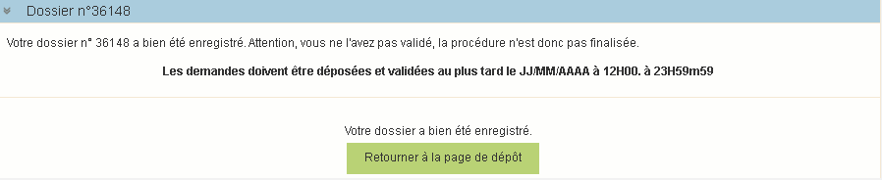

Si vous souhaitez poursuivre ultérieurement vous pouvez fermer l’onglet de votre navigateur.
- SI vous souhaitez poursuivre immédiatement et valider, cliquez sur le bouton RETOURNER A LA PAGE DE DEPOT.

Attention, en l’état votre demande n’est pas recevable, il faudra la valider au plus tard le 16/04/2021 à 12h.

OPTION 2 : annuler ou valider définitivement le dépôt de la demande

- Vous pouvez annuler votre dossier : celui sera définitivement clôturé, aucun retour ne sera possible.

Cocher la case et cliquer sur annuler mon dossier

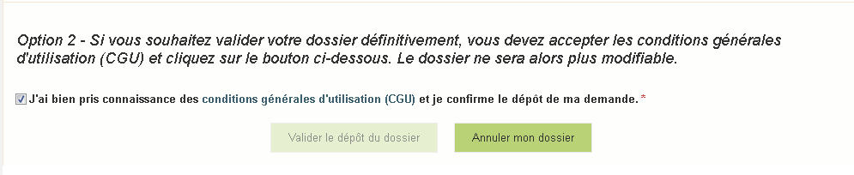
Sélectionner un motif

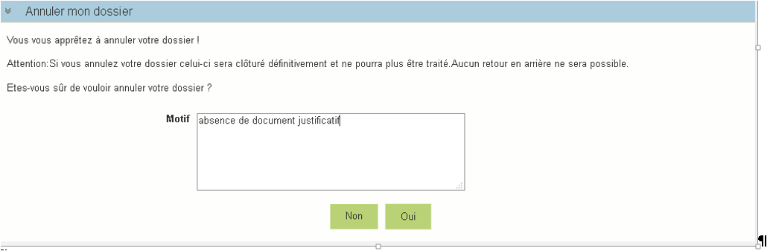

Une attestation d’annulation vous est adressée par courriel.

- Vous pouvez valider définitivement votre demande.

Celle-ci ne sera alors plus modifiable et sera transmise en l’état à FranceAgriMer. Vous pourrez la consulter à partir du lien qui se trouve dans le courriel d’accusé de dépôt qui vous a été envoyé
Pour pouvoir valider (bouton VALIDER LE DEPOT DU DOSSIER actif), il est impératif d’avoir téléchargé les pièces demandées et valider les Conditions Générales d’Utilisation (CGU) en cochant la case « J'ai bien pris connaissance des conditions générales d'utilisation (CGU) et je confirme le dépôt de ma demande. »

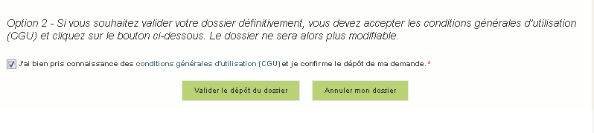
Cliquez sur VALIDER LE DEPOT DU DOSSIER

Accusé de dépôt

Il s’agit du récapitulatif de votre demande de versement de l’aide.

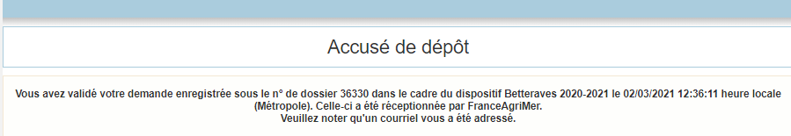

Un courriel vous a été transmis avec l’accusé de dépôt.
Vous pouvez consulter votre demande à tout moment à partir du lien qui se trouve dans le courriel.

Ce courriel doit impérativement être conservé. Il constitue la preuve de dépôt justifiant que votre demande a été réceptionnée par FranceAgriMer.
Votre demande est terminée, vous pouvez fermer l’onglet de votre navigateur.

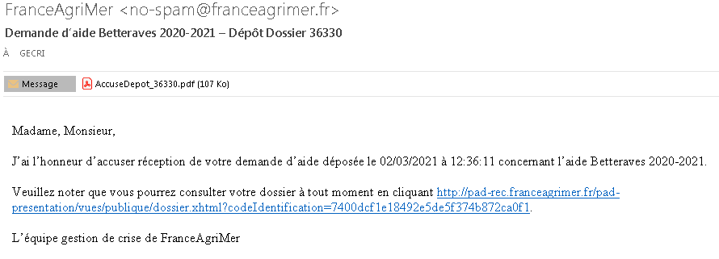

Instruction de votre dossier
Votre dossier sera instruit par FranceAgrimer et/ou DDT(M) et payé par FranceAgriMer, dès lors que l’éligibilité de votre dossier aura été validée.

Une fois le paiement réalisé, FranceAgriMer adresse à chaque bénéficiaire un courrier de notification des paiements précisant le montant payé et la date de paiement.

Foire aux questions

- J’ai un message d’erreur quand je me connecte au site/je n’arrive pas à y accéder.

- Vérifiez l’adresse utilisée

- Mettez à jour votre navigateur internet (Internet Explorer, Firefox/Mozilla, Chrome, etc.)

- Si vous avez une alerte de sécurité de ce type :
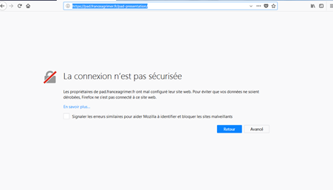

- Vous pouvez poursuivre sur les sites de FranceAgriMer sans crainte : notre certificat a bien été délivré par une autorité de certification officielle et n’a toujours pas officiellement expiré. Cependant, Google et Mozilla ont préféré agréer une nouvelle autorité. Aussi, FranceAgriMer est actuellement en train de déployer son nouveau certificat sur ses sites.
- Dans cette attente, cliquez sur « avancé » et acceptez FranceAgriMer comme site de confiance.

- Mon numéro SIRET n’est pas reconnu

Le message « Le numéro SIRET renseigné est invalide » apparaît à la saisie

Vérifier la saisie des numéros, notamment le nombre de zéro et les deux derniers chiffres.
Votre SIRET doit impérativement être enregistré et actif dans le répertoire SIRENE.

Si votre SIRET est fermé ou si vous n’avez pas de SIRET vous ne pouvez pas déposer une demande d’aide.

Si vous avez demandé l’exclusion de la liste de diffusion commerciale, voici la procédure à suivre pour accéder à l’aide :
La demande doit être effectuée via le formulaire électronique accessible sur le site insee.fr à l’adresse suivante : https://statut-diffusion-sirene.insee.fr/
Pour utiliser le formulaire électronique, vous devez vous authentifier via France Connect, à partir d’un de vos comptes existants parmi les suivants : « Impots.gouv.fr », « Ameli.fr », « IDN La Poste », « Mobile Connect et Moi » ou « MSA ». Puis vous accédez à la page de changement de votre statut de diffusion publique, vous devez indiquer votre numéro siren (9 chiffres) et votre date de naissance.
Cette procédure électronique permet une mise à jour effective du répertoire Sirene sous 2 jours ouvrés.
Vous pourrez le constater en consultant le répertoire Sirene, via le service proposé par l’Insee sur le site internet www.insee.fr, dans la rubrique ‘’Obtenir un avis de situation au répertoire SIRENE.

- La raison sociale et/ou l’adresse qui s’affichent ne sont pas bonne.
-Vérifier que le SIRET saisi est bien le vôtre que le code NIC (les 2 derniers chiffres) est bien le bon.

-Vérifiez éventuellement votre SIRET en saisissant votre SIREN (9 chiffres) sur le répertoire SIRENE de l’INSEE ou sur le site de SOCIETE.COM
http://avis-situation-sirene.insee.fr/
http://www.societe.com/

-Si vous avez bien saisi votre SIRET mais que l’adresse ou la raison sociale n’est pas bonne, il vous appartient faire mettre à jour ces éléments auprès de l’INSEE. Aucune modification n’est possible sur le site de FranceAgriMer. Vous pouvez néanmoins déposer une demande.

- Je ne connais pas mon SIRET.
Il vous appartient d’être en possession de ces informations obligatoires.
Vous pouvez éventuellement consulter le site SOCIETE.COM pour chercher votre SIRET http://www.societe.com/

- Je n’ai pas reçu le courriel d’initiation de la démarche
Vérifiez dans le dossier « courriers indésirables » ou « spam » de votre boite de réception électronique.

Sinon recommencez la démarche et vérifiez bien la saisie de votre adresse électronique. En effet, une erreur de saisie est souvent à l’origine de la non-réception du courriel

Vérifiez notamment :
- les séparateurs qui peuvent être confondus : . ou - ou _
- la présence de chiffres dans l’adresse
- l’extension .com ou .fr ou autre

Si vous recommencez la démarche, la première demande ne sera pas prise en compte. CF Q11/12

- Je n’arrive pas à accéder au formulaire en cliquant sur le lien

Cliquez sur le lien dans le courriel. Essayer de changer de navigateur.

Cliquez ensuite sur le bouton ACCEDER AU FORMULAIRE

- Je n’ai pas reçu le courriel avec l’attestation de dépôt
Vérifiez dans le dossier « courriers indésirables » ou « spam » de votre boite de réception électronique.

Vérifiez à partir du lien se trouvant dans le courriel transmis lors de l’initialisation de la démarche que votre demande est bien validée et pas seulement enregistrée.

Sinon, cf. point précédent.

- Je ne suis pas sûr d’avoir validé ma demande
Vérifiez à partir du lien se trouvant dans le courriel transmis lors de l’initialisation de la démarche que votre demande est bien validée et pas seulement enregistrée.

- Je n’arrive pas à enregistrer le formulaire
Sur le formulaire, vérifiez que tous les champs marqués d’une étoile rouge sont bien renseignés, que les cases à cocher sont cochées et qu’il n’y a pas de message d’alerte (rouge) vous informant de votre inéligibilité.

- Je n’arrive pas à valider ma demande
- Vérifiez que les pièces obligatoires sont bien téléchargées (pièces téléchargées ou case cochée).

Cf détail des pièces au point 2.3 e)

D’autres pièces ne sont pas obligatoires pour l’enregistrement mais peuvent être nécessaires à l’éligibilité de votre dossier :

- Si vous n’êtes pas concerné par ces deux documents, cochez la case « déclarer sans objet » pour pouvoir valider.

- Vérifiez que vous avez bien cochez la case des CGU :
- Puis je déposer plusieurs demandes ?
Non, une seule demande validée est prise en compte. Si vous souhaiter corriger votre demande cf Q12.

- Ma demande est validée mais je me suis trompé et je souhaite la corriger
Il n’est pas possible de corriger la demande validée, demandez à FranceAgriMer (gecri@franceagrimer.fr) de vous RETOURNER le dossier pour correction AVANT la date limite de dépôt.

- Je n’ai pas validé ma demande
Votre demande ne sera pas prise en compte. Il est impératif de valider une demande au plus tard à la date indiquée dans la décision.
Cf. Q7 8, 9, 10

- Contact support aide à la saisie.
Si vous ne trouvez pas les réponses à vos questions dans cette procédure et sur le site de FranceAgriMer vous pouvez contacter FranceAgriMer par courriel en décrivant précisément votre problème ou le blocage rencontré afin qu’une solution précise vous soit apportée.
gecri@franceagrimer.fr

- Je souhaite vérifier que vous avez bien reçu ma demande et mes documents.
Un accusé de dépôt est envoyé sur votre adresse mail. Aucune autre confirmation ne sera faite.
Si vous n’avez pas reçu cet accusé, voir Q7.

Contact
FranceAgriMer : gecri@franceagrimer.fr

Ce montant est celui du barème de l’assurance « socle ».
Les rendements s’expriment en tonnes de betterave à 16° de sucre par hectare.

